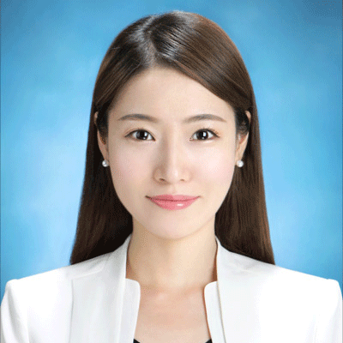

|  |  |  |  |  |  |  |
| --- | --- | --- | --- | --- | --- | --- |
| **个人简历**  财务专员 &审计专员 | | | | | | |
| 教育背景  经济学学士学位 2011.09 至今  北京大学 财政与金融学院税务专业  GPA 3.55/4.0 专业排名 5/40 | | | http://e.msn.com.cn/  o@microsoft.com  18010001000  北京市海淀区中关村东路一号 | | @微软  MS-OfficePLUS  3093242906 | |
| **实践经历Experience** | | | | | | |
|  | **会计师事务深圳分所**  审计实习生2014.01-2014.02  接受审计培训，学习审计程序、软件，以及专业严谨合作的习惯和精神；  领导26名实习生校对并更新256份审计报告，优化工作流程，控制工作进度，并将信息分类汇报；  参与审计顺丰广西、江西共29家分公司，独立负责9份工作底稿（工作效率约是其他实习生的2倍）。 | **地税局**  宣传科实习生2014.01-2014.02  撰写公文初稿、编写广东省地税简报、创作税收宣传广告文案、接待记者安排采访等。  **进出口商品交易会**  展位翻译2013.10  以圣诞树与人造雪的视觉效果提高摊位吸引力；负责展位交易口译，交易额逾3,000,000美元。 | | **图书馆新世界**  项目管理者2013.02 至今  从无到有地建立起一个公益图书馆，推动10万住户社区的人文发展，曾被《城市画报》报道；  负责广外大学城校区的项目宣传与图书募集工作，共募集图书逾200本。 | |  |
| **语言能力Languages**  🟊🟊🟊🟊🟊🟊🟊🟊🟊🟊  英语  普通话  **荣誉Awards**  2012.08益暖中华-谷歌杯第三届中国大学生公益创意大赛胜出项目——TEDxYUE  2013.04OfficePLUS大学第七届全英辩论赛优胜奖  2012.05OfficePLUS贸大学财经学院2012年“The Dreamer”英文戏剧大赛最佳女主角  CET6  CPA  PPT  Word  Excel  SAS  **技能 Skills**  微观经济学 / 宏观经济学  CPA税法 / 税收筹划  中国税制 / 税收管理  成本会计 / 预算会计  税务会计 / 财务管理  财务英语 / 高等数学  **所修课程 Course** | | | | | | |